下载论文的要求：①可以复制的文本，大部分是pdf版本的，应该都可以复制；②与中医理论或中医学说相关的，有的杂志篇药理研究的，不太符合咱们的录入要求；③排除动物实验或临床实验。

总结：纯中医的文献下载。

下载好后发给胡莲怡同学。

北大核心中医相关的期刊如下：

1 中草药

2 中国中药杂志

3 针刺研究

4 中国实验方剂学杂志

5 中国中西医结合杂志

6 北京中医药大学学报

7 中华中医药杂志

8 中医杂志

9 中成药

10 中药材

11 中国针灸

12 中药药理与临床

13 中医药现代化

14 中药新药与临床药理

15 南京中医药大学学报

16 中华中医药学刊

17 中国中医基础医学杂志

18 时珍国医国药

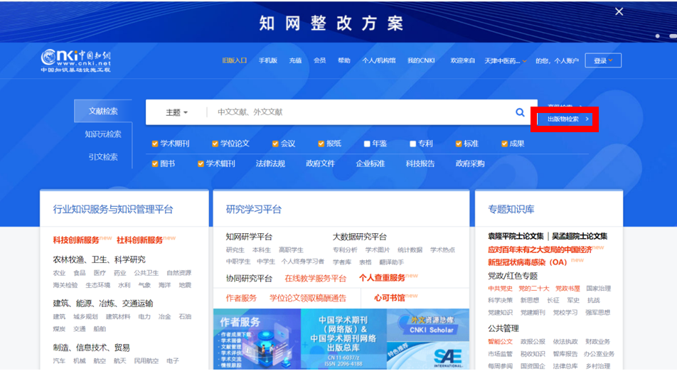

①点击出版物检索

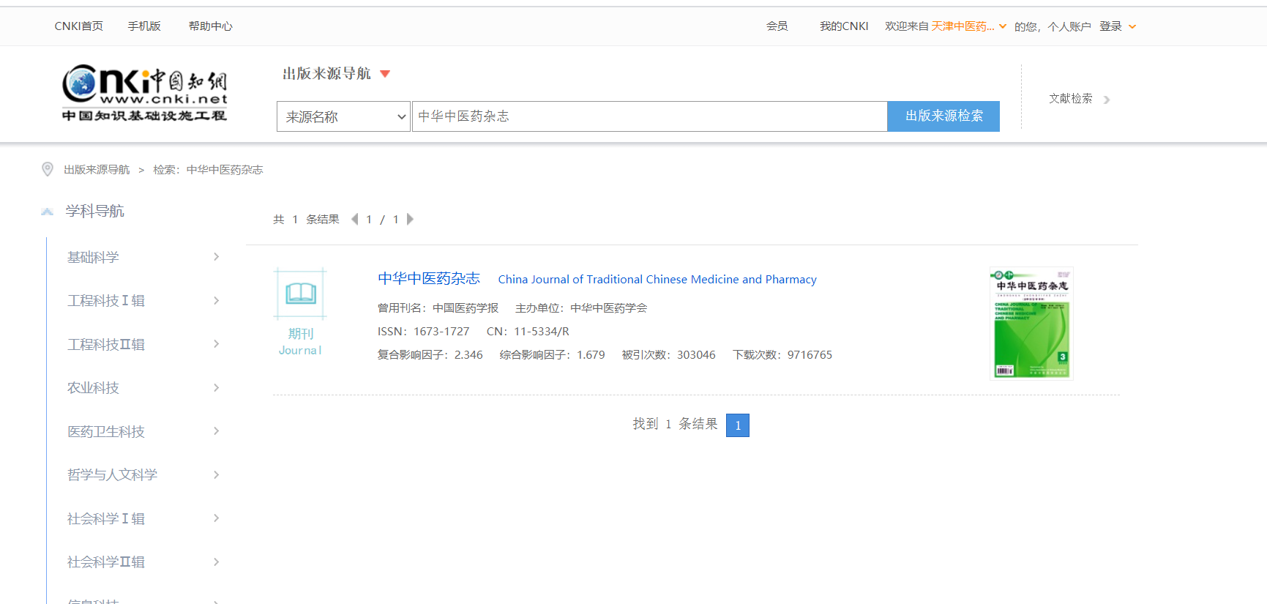

②检索相应期刊，点击进入该期刊界面

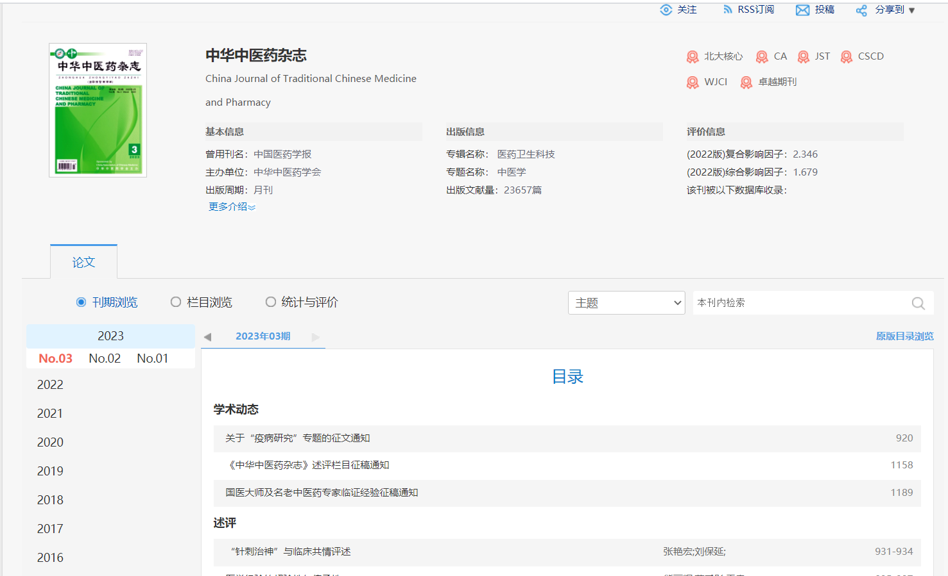

③进入界面后，左边栏目是期刊发飙年月，右边为某一期的论文目录，根据我们的录入条件，点击相关文件进行下载。